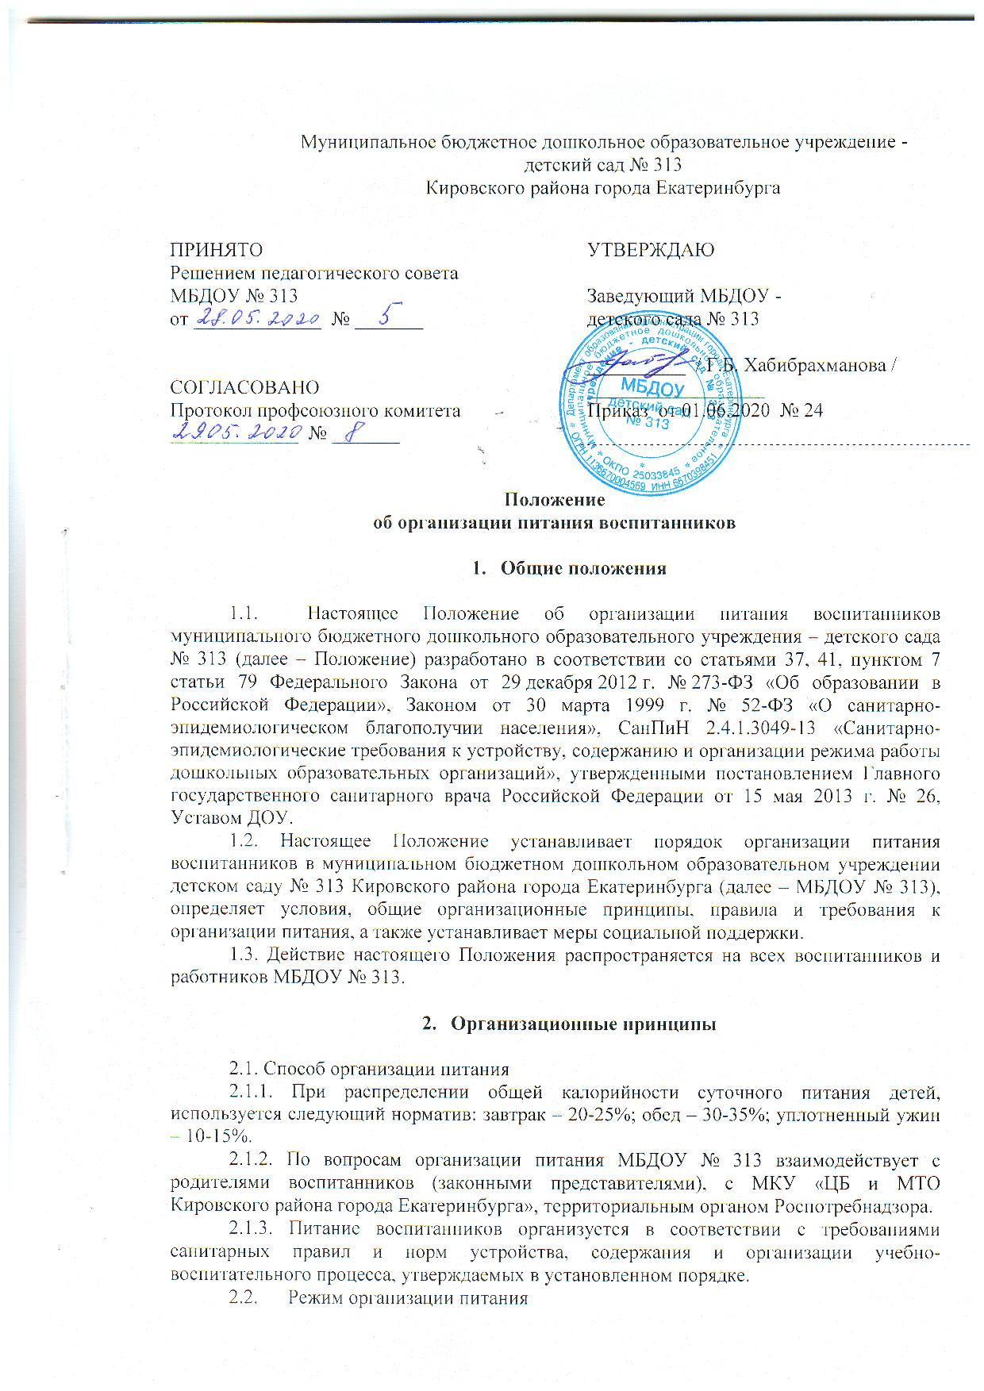

2.2.1. Режим питания устанавливается приказом заведующим МБДОУ № 313 в соответствии с санитарно-гигиеническими требованиями к организации питания.
2.2.2. Питание предоставляется в дни работы МБДОУ № 313 пять дней в неделю – с понедельника по пятницу включительно.
2.2.3. В случае проведения мероприятий, связанных с выходом или выездом воспитанников из здания МБДОУ № 313, режим предоставления питания переводится на специальный график, утверждаемый приказом заведующего МБДОУ № 313.
2.3. Условия организации питания
2.3.1. Для создания условий организации питания в МБДОУ № 313 в соответствии с требованиями СанПиН 2.4.1.3049-13 и СП 2.3.6.1079-01 предусматриваются помещения для приема, хранения и приготовления пищи. Помещения оснащаются механическим, тепловым и холодильным оборудованием, инвентарем, посудой и мебелью.
2.3.2. Закупка продуктов питания осуществляется путем проведения торгов по отбору поставщиков в соответствии с Федеральным законом от 18 июля 2011 г. № 223-ФЗ «О закупках товаров, работ, услуг отдельными видами юридических лиц».
2.3.3. Для организации питания работники МБДОУ № 313 ведут и используют следующие документы в соответствии с требованиями СанПиН 2.4.1.3049-13:
– журнал бракеража скоропортящихся продуктов, поступающих на пищеблок;
– журнал бракеража готовой кулинарной продукции;
– журнал здоровья;
- журнал санитарного состояния пищеблока;
- журнал проведения витаминизации и сладких блюд;
- журнал «Накопительная ведомость расхода продуктов питания и расчета калорийности»;
- журнал учета температурного режима в холодильном оборудовании.
2.4. Меры по улучшению организации питания
2.4.1. В целях совершенствования организации питания воспитанников администрация МБДОУ № 313 совместно с воспитателями:
– организует постоянную информационно-просветительскую работу по повышению уровня культуры питания воспитанников;
– оформляет информационные стенды, посвященные вопросам формирования культуры питания;
– проводит с родителями беседы, лектории и другие мероприятия, посвященные вопросам роли питания в формировании здоровья человека, обеспечения ежедневного сбалансированного питания, развития культуры питания и пропаганды здорового образа жизни, правильного питания в домашних условиях;
– содействует созданию системы общественного информирования и общественной экспертизы организации питания в МБДОУ № 313 с учетом широкого использования потенциала совета родителей;
– проводит мониторинг организации питания и направляет в МКУ «Управление образования Кировского района города Екатеринбурга» сведения о показателях эффективности реализации мероприятий по совершенствованию организации детского питания.
    - Переоснащение и комплектование пищеблока производится с учетом новых технологий.

3. Порядок предоставления питания воспитанникам

3.1. Предоставление питания
3.1.1. Всем воспитанникам предоставляется горячее питание – завтрак, обед, уплотненный полдник. Прием пищи воспитанниками происходит в групповых помещениях.
3.1.2. Отпуск питания организуется по группам в соответствии с графиком, утверждаемым заведующим МБДОУ № 313. Отпуск пищи осуществляется по заявкам ответственного лица. Заявка на следующий день на количество питающихся предоставляется воспитателями групп до 12.00 часов.
3.1.3. График предоставления питания устанавливает заведующим МБДОУ № 313 самостоятельно с учетом возрастных особенностей воспитанников, числа воспитанников и продолжительности непосредственно образовательной деятельности (НОД).
3.1.4. Примерное 10-дневное меню разрабатывает ответственный за питание при взаимодействии с работниками пищеблока. Заведующий согласовывает, принимает и визирует меню. Замена блюд в меню производится в исключительных случаях на основе норм взаимозаменяемости продуктов по согласованию с заведующим МБДОУ № 313. При наличии медицинских показаний для детей формируется рацион диетического питания.
Ежедневно меню вывешивается в групповой ячейке. В меню указываются стоимость, названия кулинарных изделий, сведения об объемах блюд, энергетической ценности.

3.2. Организуется правильный питьевой режим, допускается использование кипяченой питьевой воды, при условии ее хранения не более 3-х часов.
3.2.1. В МБДОУ № 313 предусматривается централизованное обеспечение воспитанников питьевой водой, отвечающей гигиеническим требованиям, предъявляемым к качеству воды питьевого водоснабжения.
3.2.2 В летний период при организация правильного питьевого режима (вечерняя прогулка) использование минеральной бутилированной воды.
3.2.3. Свободный доступ к питьевой воде обеспечивается в течение всего времени пребывания детей в МБДОУ № 313.

- Финансовое обеспечение

4.1. Источники и порядок определения стоимости организации питания
4.1.1. Финансирование питания воспитанников осуществляется за счет:
– взимания родительской платы за присмотр и уход за детьми;
– возмещения муниципалитетом компенсации родительской платы льготных категорий семей воспитанников (дети – инвалиды, дети – сироты, дети, оставшиеся без попечения родителей, дети с туберкулезной интоксикацией, дети сотрудников ДОО, многодетные семьи).
4.1.2. Размер платы, взимаемой с родителей (законных представителей) за присмотр и уход за детьми в МБДОУ № 313, устанавливается распоряжением Департамента образования Администрации города Екатеринбурга от 20.11.2018 г. № 3014/46/36.
4.1.3. В случае отклонения фактической стоимости питания от размера родительской платы в сторону увеличения разница компенсируется из средств муниципалитета, но не более 20 процентов от установленного размера родительской платы.

4.2. Организация питания за счет средств родительской платы
4.2.1. Начисление родительской платы производится на основании табеля посещаемости воспитанников.
4.2.2. Родительская плата начисляется авансом за текущий месяц и оплачивается по квитанции, полученной родителями в МБДОУ № 313. Оплата производится в отделении банка по указанным на квитанции реквизитам.
4.2.3. Внесение родительской платы за питание детей в МБДОУ № 313 осуществляется ежемесячно в срок до 15 числа месяца, в котором будет организовано питание.
4.2.4. Об отсутствии ребенка родители (законные представители) должны сообщить воспитателю заблаговременно, то есть до наступления дня отсутствия воспитанника.
4.2.5. При отсутствии воспитанника по уважительным причинам и при условии своевременного предупреждения воспитателя о таком отсутствии ребенок снимается с питания. При этом ответственное лицо производит перерасчет стоимости питания и уплаченные деньги засчитываются в следующий месяц.
4.2.6. В случае непосещения воспитанниками МБДОУ № 313 без уважительной причины и при отсутствии уведомления в письменной или устной форме за один день о предстоящем непосещении родительская плата за пропущенные дни не пересчитывается и взимается полностью.

- Меры социальной поддержки

5.1. Компенсация платы, взимаемой с родителей (законных представителей) за присмотр и уход назначается в соответствии с приказом Министерства социальной политики Свердловской области от 24.10.2019 № 496 «Об утверждении Порядка выдачи справки о среднедушевом доходе семьи для предоставления компенсации платы, взимаемой с родителей (законных представителей) за присмотр и уход за детьми, осваивающими образовательные программы дошкольного образования в организациях, осуществляющих образовательную деятельность».

- Обязанности участников процесса организации питания

6.1. Заведующий:
– ежегодно издает приказ об организации питания воспитанников;
– несет ответственность за организацию питания воспитанников в соответствии с федеральными, региональными и муниципальными нормативными актами, федеральными санитарными правилами и нормами, Уставом МБДОУ № 313 и настоящим Положением;
– обеспечивает принятие локальных актов, предусмотренных настоящим Положением;
– назначает из числа работников МБДОУ № 313 ответственных за организацию питания и закрепляет их обязанности в должностных инструкциях;
– обеспечивает рассмотрение вопросов организации питания воспитанников на родительских собраниях МБДОУ № 313.
6.2. Заместитель заведующего по ВМР:
– контролирует деятельность воспитателей;
– координирует работу в МБДОУ № 313 по формированию культуры питания;
– осуществляет мониторинг удовлетворенности качеством питания;
– вносит предложения по улучшению организации питания.
  - Делопроизводитель:
– формирует сводный список воспитанников для предоставления питания;
– обеспечивает учет фактической посещаемости воспитанников, охват всех детей питанием;
– осуществляет мониторинг удовлетворенности качеством питания;
– вносит предложения по улучшению организации питания.
  - Заместитель заведующего по АХЧ:
– обеспечивает своевременную организацию ремонта технологического, механического и холодильного оборудования;
– снабжает пищеблок и групповые достаточным количеством посуды, специальной одежды, санитарно-гигиеническими средствами, уборочным инвентарем.
  - Шеф – повар, повар и кухонные работники:
– выполняют обязанности в рамках должностной инструкции;
– вправе вносить предложения по улучшению организации питания. – осуществляет мониторинг удовлетворенности качеством питания.
  - Воспитатели:
– ежедневно представляют заявку для организации питания на количество воспитанников на следующий день;
– предусматривают в планах воспитательной работы мероприятия, направленные на формирование здорового образа жизни детей, потребности в сбалансированном и рациональном питании, систематически выносят на обсуждение в ходе родительских собраний вопросы обеспечения полноценного питания воспитанников;
– выносят на обсуждение предложения по улучшению питания;
- принимают активное участие в конкурсном движении по организации правильного питания.
6.6. Родители (законные представители) воспитанников:
– представляют подтверждающие документы в случае, если ребенок относится к льготной категории детей;
– сообщают воспитателю о болезни ребенка или его временном отсутствии в детском саду для снятия его с питания на период его фактического отсутствия, а также предупреждают медицинского работника, воспитателя, об имеющихся у ребенка аллергических реакциях на продукты питания;
– ведут разъяснительную работу со своими детьми по привитию им навыков здорового образа жизни и правильного питания;
– вносят предложения по улучшению организации горячего питания в МБДОУ № 313;
- принимают активное участие в конкурсном движении по организации правильного питания;
– вправе знакомиться с 10-дневным и ежедневным меню.

- Контроль за организацией питания

7.1. Текущий контроль организации питания осуществляют ответственные работники МБДОУ № 313 на основании программы производственного контроля, утвержденной заведующим МБДОУ № 313 и программы по реализации принципов ХАССП.
7.2. Проверку качества готовой кулинарной продукции осуществляет бракеражная комиссия, деятельность которой регулируется Положением о бракеражной комиссии. Состав комиссии утверждается приказом заведующего МБДОУ № 313.
7.3. Контроль за качеством пищевых продуктов и продовольственного сырья осуществляет медицинский работник в соответствии с требованиями санитарных правил и федерального законодательства.

- Ответственность

8.1. Все работники МБДОУ № 313, отвечающие за организацию питания, несут ответственность за вред, причиненный здоровью детей, связанный с неисполнением или ненадлежащим исполнением должностных обязанностей.
8.2. Родители (законные представители) несут предусмотренную действующим законодательством ответственность за не уведомление МБДОУ № 313 о наступлении обстоятельств, лишающих их права на получение компенсации на питание ребенка.
8.3. Лица, виновные в нарушении требований организации питания, привлекаются к дисциплинарной и материальной ответственности, а в случаях, установленных законодательством Российской Федерации, – к гражданско-правовой, административной и уголовной ответственности в порядке, установленном федеральными законами.
9. Заключительные положения

  - Настоящее Положение об организации питания воспитанников является локальным нормативным актом МБДОУ – детского сада № 313, принимается на педагогическом совете, согласовывается с профсоюзным комитетом и утверждается (либо вводится в действие) приказом заведующего МБДОУ – детского сада № 313.
  - Все изменения и дополнения, вносимые в настоящее Положение, оформляются в письменной форме в соответствии действующим законодательством Российской Федерации.
  - Данное Положение принимается на неопределенный срок. Изменения и дополнения к Положению принимаются в порядке, предусмотренном п.9.1. настоящего Положения.
  - После принятия Положения (или изменений и дополнений отдельных пунктов и разделов) в новой редакции предыдущая редакция автоматически утрачивает силу.

